Datum | Menü I | Menü II | Abendbeilage
Montag  11.09.2017 | Lachscremesuppe  Cevapcici mit Butterreis und buntem Salat  Schichtdessert | Buchstabensuppe  Gnocchi mit Tomaten und Pesto*  Schichtdessert | Griebenschmalz
Dienstag  12.09.2017 | Französische Zwiebelsuppe  Burgunderbraten mit Porree-Gemüse und Petersilienkartoffeln  Grießflammeri | Französische Zwiebelsuppe  Auberginen-Ricotta Lasagne*  Grießflammeri | Nudelsalat mit getrockneten Tomaten
Mittwoch  13.09.2017 | Grünkohleintopf mit Mettwurst  Vanillecreme mit Sahne | Tomatensuppe  Ofen-Ratatouille mit Baguette  Vanillecreme mit Sahne | Hefezopf mit Butter
Donnerstag  14.09.2017 | Zucchinicremesuppe  Schweinekotelette in Knoblauch-Weißweinsoße mit Rosmarinkartoffeln und Salat  Obstquark | Zucchinicremesuppe  Kartoffelfrikadellen gefüllt mit Schafskäse*  Obstquark | Grießbrei
Freitag  15.09.2017 | Reissuppe  Backfisch mit Remoulade und warmen Kartoffelsalat  Kaiserschmarrn | Reissuppe  Pasta mit Mangold und Ricotta*  Kaiserschmarrn | Thunfischsalat
Samstag  16.09.2017 | Kartoffeleintopf mit Wiener Würstchen  Rote Grütze | Lauchcremesuppe  Italienische Reispfanne  Rote Grütze | Kartoffeltaschen
Sonntag  17.09.2017 | Rinderkraftbrühe mit Einlage  Hähnchenkeule mit Rosmarinkartoffeln und Salat  Eis | Hochzeitssuppe  Polenta Gemüsemedaillon mit Kartoffeln und Erbsen-Möhrengemüse  Eis | Danny Sahne
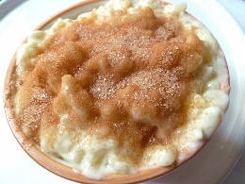
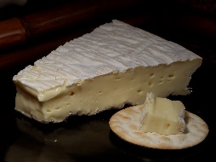
Speiseplan

Das Küchenteam wünscht Ihnen einen guten Appetit Ihre Ansprechpartnerin: Frau Zilic Pavlovic - 633 *Vegetarische Schonkost

